מטלה 3 – ליאור דניאל ( ת.ז. 305257347 )

שאלה 1:

ביצירת הפמן קנוני ביצענו את השורה הבאה

הוכח כי תמיד זוגי.

נוכיח כי זוגי אם ורק אם זוגי (או אי זוגי עבור שניהם בהתאמה).

כך נקבל שבשני המקרים החיבור של שניהם תמיד זוגי.

נפשט:

– מילת הקוד הראשונה עבור בלוק בגודל .

(או לחלופין – בעץ קנוני, מילת הקוד השמאלית ביותר ברמה ).

– מספר המילים הקיימות בבלוק בגודל .

(או לחלופין – מספר העלים הקיימים ברמה ).

* קוד האפמן קנוני מייצר עץ קנוני המכיל לפחות 2 עלים, כך שבכל רמה יש מספר זוגי של קודקודים.
* העץ הקנוני ממוין בסדר מונוטוני יורד ולכן הקודים הבינארים עבור העלים הם מספרים עוקבים.
* בבינארית, מספר המסתיים ב-0 הוא זוגי ומספר המסתיים ב-1 הוא אי זוגי.

הוכחה – נחלק למקרים:

* **אם הוא מספר זוגי** הקוד הבינארי המתקבל מסתיים בספרה 0 ולכן אנו נמצאים בעלה השמאלי.
  + מכיוון שבעץ קנוני בכל רמה יש מספר זוגי של קודקודים, אם משמאל לעלה שלנו היו קודקודים, הם בהכרח היו אבות ולא עלים ובהכרח היו מספר זוגי של אבות.
  + ממבנה העץ הקנוני, כל הקודקודים באותה הרמה של אותו עלה הנמצאים מימינו הם בהכרח עלים. לכן, אם לעלה שלנו יש אח אחד – אז שניהם ביחד מספר זוגי של מילים ולכן  **הוא מספר זוגי**.
  + בנוסף, אם היו קיימים עוד עלים, הם בהכרח היו בזוגות ולכן עדיין  **היה מספר זוגי**.
* **אם הוא מספר אי-זוגי** הקוד הבינארי המתקבל מסתיים בספרה 1 ולכן אנו נמצאים בעלה הימני.
  + ממבנה העץ הקנוני, כל הקודקודים באותה הרמה של אותו עלה הנמצאים משמאלו הם בהכרח אבות ולא עלים, אחרת הייתה מילה ראשונה אחרת.
  + מכיוון שבעץ קנוני בכל רמה יש מספר זוגי של קודקודים, מימין לעלה שלנו, אם היו עלים (מילות קוד נוספות) אז היו מספר זוגי של עלים ולכן  **היה מספר אי-זוגי** (מספר זוגי של שאר העלים + העלה שלנו = מספר אי זוגי).

שאלה 2:

נתונה ההודעה הבאה : abracadabra

|  |  |  |  |  |
| --- | --- | --- | --- | --- |
| r | d | c | b | a |
| 0.2 | 0.1 | 0.1 | 0.1 | 0.5 |

הנח כי אורך ההודעה ידוע וכי נתונות ההסתברויות הבאות:

ברצוננו להשתמש בקוד אריתמטי הממומש באמצעות מספרים שלמים הניתנים לייצוג עם 5 ספרות.

מלאו את הטבלה הבאה:

|  |  |  |  |  |
| --- | --- | --- | --- | --- |
| Output | Range | Low | High | Input |
|  | 100000 | 00000 | 99999 | Initial state |
|  | 50000 | 00000 | 49999 | a [0 – 0.5) |
|  |  | 25000 | 29999 | b [0.5 – 0.6) |
| 0.2 | 50000 | 50000 | 99999 | SHIFT OUT 2 |
|  |  | 90000 | 99999 | r [0.8 – 1) |
| 0.29 | 100000 | 00000 | 99999 | SHIFT OUT 9 |
| 0.29 | 50000 | 00000 | 49999 | a [0 – 0.5) |
|  |  | 30000 | 34999 | c [0.6 – 0.7) |
| 0.293 | 50000 | 00000 | 49999 | SHIFT OUT 3 |
|  | 25000 | 00000 | 24999 | a [0 – 0.5) |
|  |  | 17500 | 19999 | d [0.7 – 0.8) |
| 0.2931 | 25000 | 75000 | 99999 | SHIFT OUT 1 |
|  | 12500 | 75000 | 87499 | a [0 – 0.5) |
|  |  | 81250 | 82499 | b [0.5 – 0.6) |
| 0.29318 | 12500 | 12500 | 24999 | SHIFT OUT 8 |
|  |  | 22500 | 24999 | r [0.8 – 1) |
| 0.293182 | 25000 | 25000 | 49999 | SHIFT OUT 2 |
| 0.293182 | 12500 | 25000 | 37499 | a [0 – 0.5) |

|  |  |  |  |  |  |  |  |  |  |  |
| --- | --- | --- | --- | --- | --- | --- | --- | --- | --- | --- |
| high(r) | r | high(d)  low(r) | d | high(c)  low(d) | c | high(b)  low(c) | b | high(a) low(b) | a | low(a) |
| 1 |  | 0.8 |  | 0.7 |  | 0.6 |  | 0.5 |  | 0 |

שאלה 3:

בהגדרת עץ שלד (Skeleton Huffman Tree), יצרנו תחילה עץ Huffman קנוני ולאחר מכן קיצצנו את העץ, כך שעלה מייצג תת עץ שלם בעץ ה-Huffman הקנוני.

הראה כי ה-Skeleton Huffman Tree שנוצר בצורה כזו אינו תמיד מינימלי מבחינת הצמתים הנותרים (כלומר, תן דוגמא לעץ שבו דווקא אם העץ אינו מתחיל בעץ קנוני ומקצצים אותו באותה הדרך, נקבל מספר קטן יותר של צמתים בעץ שמתקבל).

נראה דוגמא עבור האורכים הבאים :

|  |  |  |  |  |  |  |  |  |  |  |  |  |
| --- | --- | --- | --- | --- | --- | --- | --- | --- | --- | --- | --- | --- |
| 12 | 11 | 10 | 9 | 8 | 7 | 6 | 5 | 4 | 3 | 2 | 1 | Index (i) |
| 5 | 5 | 5 | 5 | 4 | 4 | 4 | 4 | 3 | 3 | 3 | 2 | Length(i) |

נעבוד לפי אלגוריתם האפמן קנוני ונראה את העץ המתקבל :

1. מספר העלים בגודל index (i) :

|  |  |  |  |  |  |
| --- | --- | --- | --- | --- | --- |
| Index (i) | 1 | 2 | 3 | 4 | 5 |
| Num | 0 | 1 | 3 | 4 | 4 |

1. הערך הדצימלי של הקוד הבינארי הראשון בבלוק בגודל index (i) :

|  |  |  |  |  |  |
| --- | --- | --- | --- | --- | --- |
| Index (i) | 1 | 2 | 3 | 4 | 5 |
| Firstcode | 2 | 3 | 3 | 2 | 0 |

1. הערך הדצימלי של הקוד הבינארי שנרצה לתת לעלה הבא בבלוק בגודל index (i) :

|  |  |  |  |  |  |
| --- | --- | --- | --- | --- | --- |
| Index (i) | 1 | 2 | 3 | 4 | 5 |
| Nextcode | 2 | 3 4 | 3 4 5 6 | 2 3 4 5 6 | 0 1 2 3  4 |

1. הערך הדצימאלי של הקוד הבינארי עבור עלה index (i) :

|  |  |  |  |  |  |  |  |  |  |  |  |  |
| --- | --- | --- | --- | --- | --- | --- | --- | --- | --- | --- | --- | --- |
| Index (i) | 1 | 2 | 3 | 4 | 5 | 6 | 7 | 8 | 9 | 10 | 11 | 12 |
| Codeword | 3 | 3 | 4 | 5 | 2 | 3 | 4 | 5 | 0 | 1 | 2 | 3 |

1. הקודים הבינאריים בגודל האורכים length (i) לפי הערכים הדצימאליים המתאימים ב – codeword :

|  |  |  |  |
| --- | --- | --- | --- |
| Index | Length | CodeWord | BinaryCode |
| 1 | 2 | 3 | 11 |
| 2 | 3 | 3 | 011 |
| 3 | 3 | 4 | 100 |
| 4 | 3 | 5 | 101 |
| 5 | 4 | 2 | 0010 |
| 6 | 4 | 3 | 0011 |
| 7 | 4 | 4 | 0100 |
| 8 | 4 | 5 | 0101 |
| 9 | 5 | 0 | 00000 |
| 10 | 5 | 1 | 00001 |
| 11 | 5 | 2 | 00010 |
| 12 | 5 | 3 | 00011 |

1. העץ המתקבל מאלגוריתם האפמן קנוני :

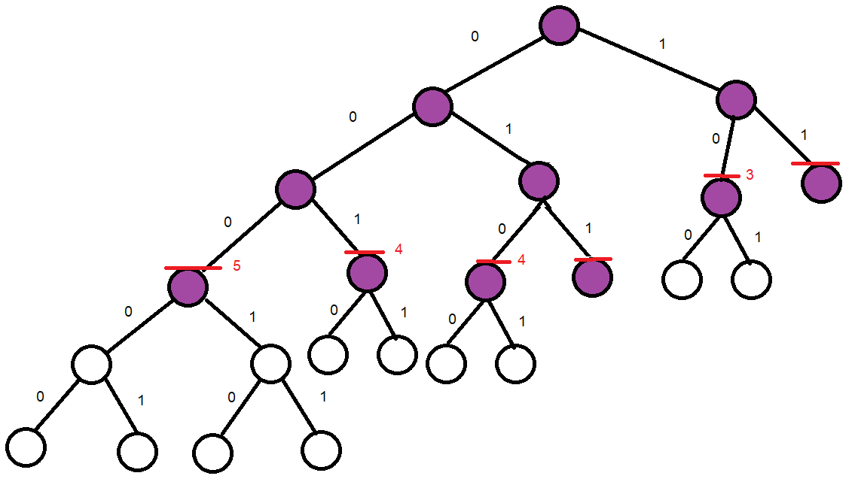

* העץ עם הקודקודים הצבועים בסגול הוא ה – Skeleton Huffman Tree.
* ניתן לראות כי קיבלנו בסה"כ 11 קודקודים (6 עלים + 5 צמתים פנימיים).
* כעת נבנה עץ שלא מתקבל מאלגוריתם האפמן קנוני עבור אורכים אלו :

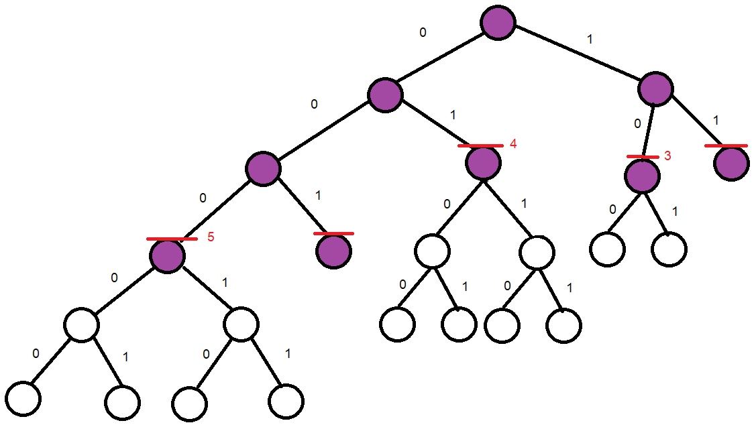

* העץ עם הקודקודים הצבועים בסגול הוא ה – Skeleton Huffman Tree.
* ניתן לראות כי קיבלנו בסה"כ 9 קודקודים (5 עלים + 4 צמתים פנימיים).